**TRƯỜNG TRUNG HỌC PHỔ THÔNG CHUYÊN LÊ HỒNG PHONG**

**BÁO CÁO TỔNG KẾT**

**ĐỀ TÀI NGHIÊN CỨU KHOA HỌC CẤP TRƯỜNG**

**NGHIÊN CỨU VỀ GIAO THỨC GIỮA ROBOT CỨU HỘ MINI VÀ TRẠM SẠC DI ĐỘNG HỘ TRỢ TÌM KIẾM NGƯỜI TRONG KHU VỰC ĐỘNG ĐẤT**

**NGƯỜI THỰC HIỆN DỰ ÁN: TRẦN DUY PHÁT 11A2**

**TRẦN TIẾN VINH 11A2**

**NGƯỜI HƯỚNG DẪN DỰ ÁN: ĐÀO THANH TÒNG**

**2024**

**TÓM TẮT**

Nghiên cứu về cách thức liên lạc giữa các robot nhận được nhiều sự quan tâm từ các nhà khoa học do quá trình này có khả năng trao đổi dữ liệu giữa các vi mạch mà không có bất kì thay đổi nào sau khi được xác nhận. Trong đề tài này, nhóm nghiên cứu đưa ra một hệ thống tự động hóa quá trình tìm kiếm người trong khu vực động đất dựa vào quá trình truyền tải dữ liệu hình ảnh từ robot cứu hộ mini đến với trạm sạc di động dưới dạng dữ liệu bit. Để đảm bảo tốc độ truyền tải dữ liệu tốt và không bị nhiễu sóng, nhóm đã đề xuất sử dụng giao thức có dây I2C để truyền tải dữ liệu đến trạm sạc di động và giao thức không dây dựa vào chức năng thu phát Bluetooth của ESP-32. Trạm sạc di động đóng vai trò là máy chủ thu dữ liệu hình ảnh ,cấp sạc cho robot mini cũng như vận chuyển chúng đến các khu vực cứu hộ giúp tiết kiệm thời gian cứu hộ.Sau đó quá trình tìm kiếm kết thúc cho đến khi trạm sạc đã đến hết các khu vực được xác định và tổng hợp dữ liệu và vận chuyển robot mini ra khỏi khu vực cứu hộ .Kết quả thực nghiệm thể hiện rằng hệ thống có khả năng tự động quá trình tìm kiếm con người cũng như giảm thời gian di chuyển giữa các robot mini khi hết năng lượng vì trạm sạc là trung tâm để các robot tìm tới. Ngoài ra, hệ thống đề xuất đã đạt được hiệu quả tốt hơn so với các giải pháp trước dựa vào tiêu chí tính mới – tính khoa học – tính thực tiễn ­– tính cộng đồng trong quá trình tìm kiếm người khu vực động đất.

**MỤC LỤC**

**MỞ ĐẦU**

1. **LÍ DO CHỌN ĐỀ TÀI**

Từ năm 2023-2024: Ở các khu vực thường xuyên xảy ra động đất như Nhật Bản, Thổ Nhĩ Kỳ, Syberia,… gây thiệt hại về vật chất và con người rất nhiều. Vào tháng 2/2023, số người chết trong động đất ở Thổ Nhĩ Kỳ và Syria đã vượt con số 41,000. Vào tháng 9/2023, số người chết vì động đất ở Maroc lên đến hơn 2.000 người. Vào tháng 1/2024 số lượng người bị thương và mất mạng vì động đất ở Nhật Bản, Trung Quốc lên đến khoảng 500 người.Với sự phát triển mạnh của các loại robot đã được ứng dụng một cách rộng rãi để thay thế con người trong quá trình cứu hộ ở các khu vực nguy hiểm.Tuy nhiên các giải pháp đang phải đối mặt với quá trình hoạt động quá tải dữ liệu, thời gian di chuyển trong quá trình thu thập dữ liệu và cấp pin còn nhiều mặt hạn chế. Chính vì vậy, vấn đề xây dựng hệ thống tự động hóa trong quá trình sạc điện và truyền tải dữ liệu trở thành một vấn đề rất quan trọng và cấp thiết. Điều này thu hút sự quan tâm của các nhà nghiên cứu trong lĩnh vực robotics,hệ thống nhúng và các lĩnh vực còn lại. Nhiều giải pháp đã được đưa ra để giải quyết vấn đề này, như chế tạo robot 4 chân( Four-Legged Robot) và drone. Các phương pháp chưa thực sự hiệu quả và tốn rất nhiều thời gian trong quá trình tự động hóa thu thập dữ liệu và sạc pin. Nhóm đã sử dụng phương pháp giao thức giữa các thiết bị điện tử để khắc phục những hạn chế đó và là giải pháp hứa hẹn đem đến nhiều lợi ích trong quá trình cứu hộ. Việc sử dụng giao thức có dây I2C giữa máy chủ (master) với nhiều robot (slave) cho phép trạm sạc thu thập dữ liệu đồng thời nhiều đường truyền thông tin và giao thức không dây wifi cho phép truyền phát tín hiệu thông báo đến các slave để quay về trạm sạc trong phạm vi phát sóng. Trong nhiều năm gần đây, thiên tai dần xảy ra mạnh mẽ hơn. Do đó, việc xây dựng hệ thống tự động hóa ứng phó kịp thời với tình trạng động đất bất thường xảy ra, điều này thu hút nhiều sự quan tâm từ các nhà nghiên cứu trong và ngoài nước.

1. **Tổng quan nghiên cứu**
2. **Khảo sát tình hình động đất tại các khu vực trên thế giới năm 2023-2024**

Theo kết quả khảo sát của các cơ quan chức năng [6] trên thế giới trong những năm gần đây, tình hình động đất đã có nhiều cải thiện, tuy nhiên vẫn còn một số hạn chế cần được khắc phục.

Tình hình động đất tại các khu vực trên thế giới:

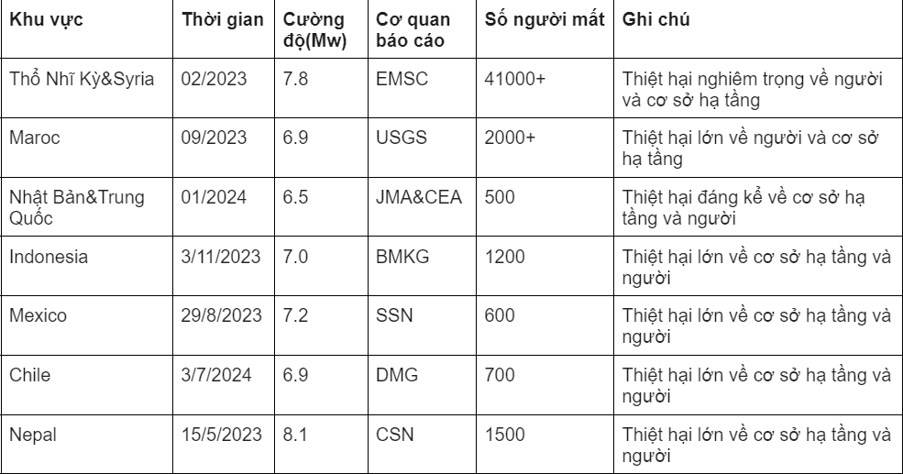

**⇒ Năm 2023 và 2024 là hai năm chứng kiến nhiều hoạt động địa chất mạnh mẽ trên toàn cầu, đặc biệt là các trận động đất. Mặc dù động đất là hiện tượng tự nhiên không thể tránh khỏi, nhưng tần suất và cường độ của các trận động đất trong thời gian gần đây đã gây ra nhiều lo ngại. So với các năm trước, số lượng  các trận động đất có xu hướng tăng lên. Điều này cho thấy sự gia tăng hoạt động của các mảng kiến tạo trong lòng Trái Đất.**

**2) Khảo sát về các nghiên cứu khả năng tiếp nhận giao thức của ESP 32**

Trong các năm qua, nhiều giải pháp nghiên cứu giao thức giữa các vi mạch trong quá trình truyền tải dữ liệu đã được giới thiệu trên thế giới. Về giao thức I2C, nhiều phiên bản nghiên cứu đã cải tiến cách thức hoạt động giúp việc truyền tải dự liệu một cách hiệu quả hơn và cải thiện dun lượng dữ liệu trao đổi. Bản thông số kỹ thuật đầu tiên có từ năm 1982. Nó chỉ bao gồm chế độ Chuẩn (lên đến 100 kbit/giây) và địa chỉ 7 bit. Các phần mở rộng như Chế độ Nhanh, Chế độ Hs hoặc địa chỉ 10 bit đã được thêm vào trong các phiên bản sau.Vào năm 1992, phiên bản 1.0 ra đời với nhiều thay đổi mới, là bước đệm trong công cuộc truyền tải thông tin giữa các vi mạch mà các nhà nghiên cứu đã tổng hợp và phát triển. Phiên bản đặc tả bus I2C 1992 này bao gồm những sửa đổi sau:

* Việc lập trình địa chỉ slave bằng phần mềm đã bị bỏ qua. Việc thực hiện tính năng này khá phức tạp và chưa được sử dụng."Chế độ tốc độ thấp" đã bị bỏ qua. Trên thực tế, chế độ này là một tập hợp con của thông số kỹ thuật bus I2C tổng thể và không cần phải được chỉ định rõ ràng.
* Chế độ Fast đã được thêm vào. Điều này cho phép tăng gấp bốn lần tốc độ bit lên đến 400 kbit/giây. Các thiết bị chế độ Fast tương thích ngược, tức là chúng có thể được sử dụng trong hệ thống bus I2C từ 0 đến 100 kbit/giây. Đã thêm địa chỉ 10 bit. Điều này cho phép thêm 1024 địa chỉ phụ.
* Kiểm soát độ dốc và lọc đầu vào cho các thiết bị chế độ nhanh được chỉ định để cải thiện hành vi EMC.Hệ thống bus I2C 100 kbit/giây cũng như các thiết bị 100 kbit/giây đều không thay đổi.

Khi bus I2C trở thành tiêu chuẩn thế giới thực tế được triển khai trong hơn 1000 IC khác nhau và được cấp phép cho hơn 50 công ty, việc cập nhật thông số kỹ thuật trở nên cần thiết vì nhiều ứng dụng mới hơn yêu cầu tốc độ bus cao hơn và điện áp cung cấp thấp hơn. Phiên bản 2.0 của thông số kỹ thuật bus I2C này đáp ứng các yêu cầu đó và bao gồm các sửa đổi sau:

Chế độ tốc độ cao (Hs-mode) đã được thêm vào. Điều này cho phép tăng tốc độ bit lên đến 3,4 Mbit/giây. Các thiết bị Hs-mode có thể được kết hợp với các thiết bị Fast- và Standard-mode trên một hệ thống bus I2C với tốc độ bit từ 0 đến 3,4 Mbit/giây.

Mức đầu ra thấp và độ trễ của các thiết bị có điện áp cung cấp 2 V trở xuống đã được điều chỉnh để đáp ứng biên độ nhiễu yêu cầu và vẫn tương thích với các thiết bị có điện áp cung cấp cao hơn.

Yêu cầu 0,6 V ở 6 mA cho các tầng đầu ra của thiết bị chế độ Nhanh đã bị loại bỏ. Mức đầu vào cố định cho các thiết bị mới đã được thay thế bằng mức liên quan đến điện áp bus. Đã thêm thông tin ứng dụng cho bộ dịch chuyển mức hai chiều. [1]

Nhóm đã đề xuất kết hợp sử dụng Bluetooth để hiệu quả trong quá trình phát song tín hiệu hỗ trợ robot trở về trạm sạc. Để đạt được tốc độ truyền dữ diệu cao, nhóm đề xuất sử dụng các loại ESP-32 là loại mạch thỏa các tiêu chí cần thiết trong dự án. ESP32 là một vi điều khiển System on Chip (SoC) của ESPressif Systems, nhà phát triển của ESP8266 SoC nổi tiếng. Đây là sản phẩm kế thừa của ESP8266 SoC và có cả phiên bản lõi đơn và lõi kép của Bộ vi xử lý Xtensa LX6 32 bit của Tensilica với Wi-Fi và Bluetooth tích hợp. Điểm tốt của ESP32, giống như ESP8266, là các thành phần RF tích hợp như Bộ khuếch đại công suất, Bộ khuếch đại thu nhiễu thấp, Công tắc ăng ten, Bộ lọc và RF Balun.[2]. Từ đó,nhóm đã xây dựng giao thức I2C giữa các ESP-32 với nhau. ESP-32 được gắn trên drone đóng vai trò làm slave có chức năng điều khiển camera ov7670 và motor mini, ESP 32 gắn trên trạm sạc đóng vai trò làm máy chủ thu thập dữ liệu và điều khiển việc di chuyển của trạm sạc. Việc sử dụng giao thức trên loại mạch ESP-32 đạt được tốc độ truyền cao và dung lượng dữ liệu lớn cũng như bảo đảm chất liệu hình ảnh sau khi được tổng hợp từ quá trình giao thức. Phương pháp nhóm đề xuất hỗ trợ tìm kiếm người và sạc một cách tự động và thu thập dữ liệu theo nhóm giúp giảm thời gian tìm kiếm nhờ quá trình tổng hợp trước dữ liệu từ trạm sạc di động.

1. **Mục tiêu**

**-** Tìm hiểu đặc trưng về giao thức I2C giữa các mạch ESP-32 với nhau

**-** Đề xuất và thiết kế hệ thống tự động hóa bao gồm trạm sạc di động với robot cứu hộ mini.

**-** So sánh và đánh giá kết quả thực nghiệm của chúng tôi với các giải pháp khác đã được đề xuất.

**4. Đối tượng, phạm vi và phương pháp nghiên cứu**

**4.1. Đối tượng, địa điểm và thời gian nghiên cứu: N**ghiên cứu về giao thức giữa robot cứu hộ mini và trạm sạc di động hộ trợ tìm kiếm người trong khu vực động đất.

**4.2. Phương pháp nghiên cứu**

**-** Nhóm nghiên cứu phân tích , đánh giá, tổng hợp các đặc điểm đặc trưng của phương pháp giao thức I2C trên vi mạch ESP-32

**-** Thiết kế, xây dựng và lập trình robot cứu hộ mini, trạm sạc di động

**-** Thu thập, phân tích số liệu để đưa ra lý thuyết phù hợp cho hệ thống tự động

**CHƯƠNG 1. CƠ SỞ LÝ THUYẾT**

1. **Giải pháp đề xuất**

Trong nghiên cứu này, một sơ đồ xây dựng hệ thống tự động hóa quá trình tổng hợp dữ liệu hình ảnh từ các robot mini(slave) vào trạm sạc(server). Thứ nhất, dữ liệu hình ảnh từ camera ov7670 sẽ thu thập dữ liệu hình dữ liệu hình ảnh(pixels) và chuyển đổi đồng thời dưới dạng dữ liệu 16 bit. ESP-32 đồng thời nhận nhiệm vụ lưu trữ dữ liệu và điều khiển các motor mini trong quá trình robot cứu hộ mini bay. Sau đó, quá trình thực hiện tìm kiếm sẽ ngừng khi trạm sạc di động phát ra sóng Bluetooth báo tín hiệu quay về trạm sạc. Robot cứu hộ mini sẽ cung cấp lượng thông tin thu thập trong quá trình sạc để trạm tổng hợp lại. Cuối cùng, trạm sạc di động sẽ di chuyển tới khu vực khác và bắt đầu lại chu trình tìm kiếm.

Quá trình truyền dữ liệu từ slave đến master thông qua giao thức I2C

Dữ liệu được chuyển giao đến ESP-32 đóng vai trò làm máy chủ của trạm sạc

Quá trình xử lý dữ liệu pixels sang bit

Dữ liệu 16 bit từ camera ov 7670 chuyển đến ESP-32

Dữ liệu hình ảnh từ camera OV7670

**Sơ đồ 1: Chu trình xử lý chuyển đổi dữ liệu từ slave sang master**

1. **Quá trình xử lý dữ liệu hình ảnh từ camera chuyển giao sang ESP-32**

Một video với cấu hình 640x480 pixels sẽ được phân ra thành nhiều lớp màu. Mỗi điểm ảnh từ video sẽ được lưu trữ và biểu diễn theo số Bits cho 1 pixel. Khi lưu trữ vào mạch, nhóm nghiên cứu nhận thấy mạch có thể chứa hình ảnh có kính thước lớn so với các ảnh được nén(GIF, JPG, PNG). Cách lưu trữ này thuận tiên cho việc tổng hợp dữ liệu đến với máy chủ.

Biểu diễn mỗi pixel bằng một số lượng bit nhất định

Phân tích mỗi pixel thành các lớp màu (có thể dựa trên mô hình màu như RGB, HSV, ...).

Phân tách video thành các frame ảnh riêng biệt.

ESP-32

Hình ảnh (640 x480) pixel

Camera OV7670

**Sơ đồ 2 : Quá trình xử lý hình ảnh từ camera**

1. **Xây dựng hệ thống tự động hóa**
2. **Nghiên cứu về giao thức giữa các mạch ESP-32**

Sau khi thu thập dữ liệu từ các loại mạch, nhóm đã chọn lọc và đưa ra loại mạch phù hợp với các tiêu chí dụng lượng lớn, tốc độ truyền cao, có khả năng thu phát wifi(Bluetooth).

|  |  |  |  |  |
| --- | --- | --- | --- | --- |
| **Tính năng** | **ESP32** | **Arduino Uno** | **STM32** | **Raspberry Pi Pico** |
| **Vi xử lý** | **Xtensa LX6** | **ATmega328P** | **Cortex-M** | **RP2040** |
| **Tốc độ xung nhịp** | **240 MHz** | **16 MHz** | **Tùy model (ví dụ: STM32F407: 168 MHz)** | **133 MHz** |
| **Bộ nhớ RAM** | **520 KB** | **2 KB** | **Tùy model** | **264 KB** |
| **Bộ nhớ Flash** | **4 MB** | **32 KB** | **Tùy model** | **2 MB** |
| **Kết nối không dây** | **Wi-Fi, Bluetooth** | **Không** | **Không (có thể thêm module)** | **Không (có thể thêm module)** |
| **GPIO** | **34** | **20** | **Tùy model** | **26** |
| **ADC** | **18 bit** | **10 bit** | **Tùy model** | **12 bit** |
| **DAC** | **Có** | **Không** | **Tùy model** | **Có** |
| **Hỗ trợ phần mềm** | **Arduino IDE, ESP-IDF** | **Arduino IDE** | **Nhiều IDE (STM32CubeIDE, Keil)** | **MicroPython, C/C++** |
| **Giá cả** | **Trung bình** | **Rẻ** | **Trung bình - cao** | **Trung bình-cao** |
| **Ứng dụng** | **IoT, Smart Home, Robotics, Wearables** | **Dự án nhỏ, học tập, điều khiển motor** | **Dự án công nghiệp, y tế, tự động hóa** | **MicroPython, học máy, IoT** |

* Giao thức (protocol) đơn giản là một tập hợp các quy tắc, quy định được thiết lập để các thiết bị, hệ thống hoặc phần mềm có thể giao tiếp và tương tác với nhau một cách hiệu quả. Trong quá trình tìm kiếm,cứu hộ người trong khu vực động đất,trạm sạc di động đóng vai trò máy chủ ra chỉ thị cho các robot cứu hộ mini đồng thời thu thập dữ liệu thông tin trong lúc robot mini sạc. Với vai trò trung gian, trạm sạc di động xử lý thông tin với các việc như nhận diện con người, cảnh báo môi trường,.. đến với máy tính của lính cứu hộ. Vậy nên giao thức đóng vai trò quan trọng trong việc truyền tải dữ liệu giữa 3 đối tượng: robot cứu hộ mini, trạm sạc di động, người cứu hộ…. Nhóm đã khảo sát và thống kê các loại giao thức không dây hỗ trợ truyền tải thông tin trong môi trường cứu hộ:

|  |  |  |  |  |  |
| --- | --- | --- | --- | --- | --- |
| **Giao thức** | **Khoảng cách truyền (m)** | **Tốc độ truyền (Mbps)** | **Độ trễ (ms)** | **Tiêu thụ năng lượng** | **Ứng dụng điển hình** |
| Wi-Fi | 50-100 | 54-600 | 10-20 | Trung bình | Mạng LAN không dây, Internet, IoT |
| Bluetooth | 10-50 | 1-3 | 1-10 | Thấp | Thiết bị đeo, tai nghe, điều khiển từ xa,hệ thống nhúng |
| Zigbee | 20-100 | 250 Kbps | 10-100 | Rất thấp | Mạng lưới cảm biến, tự động hóa nhà |
| LoRaWAN | 1-15 km | 50-500 Kbps | 1-3s | Rất thấp | IoT công nghiệp, nông nghiệp, đô thị thông minh |
| NB-IoT | 10-20 km | 150 Kbps | 1-10s | Rất thấp | IoT công nghiệp, đo đạc từ xa |
| 5G | 1-10 km | 10-100 Gbps | 1 ms | Trung bình | Di động băng rộng, IoT công nghiệp |

**Bảng 1: Thống kê các loại giao thức không dây**

**-**Bluetooth đóng vai trò làm tín hiệu báo hiệu robot cứu hộ mini cần quay về sạc khi lượng pin dưới qui định. Đồng thời Bluetooth có thể hạn chế tình trạng nhiễu của giao thức mạch. Sóng bluetooth hoạt động trong phạm vi 10-50m nên nếu lấy trạm sạc làm mốc thì phạm vi hoạt động của phương pháp bán kính 30m. 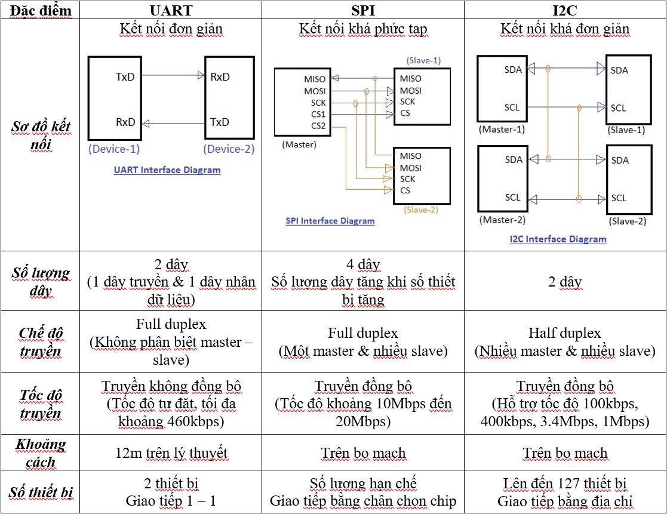

**Bảng 2: Thống kê các loại giao thức có dây**

* Giao thức I2C có dây để trạm sạc di động thu dữ liệu thông tin của robot cứu hộ mini trong lúc sạc, máy chủ sẽ xử lý thông tin và đưa đến máy tính của lính cứu hộ. Do sensor camera truyền tải một dữ liệu thông tin 16-bit vào ESP-32 mà mỗi con arduino đóng vai trò làm slave liên kết giao thức I2C cho máy chủ (trạm sạc di động) với ESP32 làm vi mạch chính có khả năng tiếp nhận 16 bit dữ liêu thông tin.

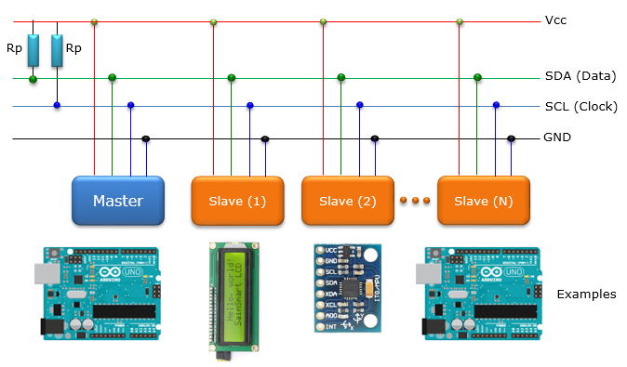

1. **Xây dựng mô hình robot mini cứu hộ**

* **SƠ LƯỢC:** Robot cứu hộ mini hoạt động dưới dạng một drone mini với hệ thống camera cùng với vi mạch hỗ trợ lưu trữ dữ liệu từ camera và cảm biến môi trường.
* **CÁCH THỨC HOẠT ĐỘNG:** Robot cứu hộ mini sẽ bay vào khu vực tìm kiếm cứu hộ dưới chỉ thị của trạm sạc di động đóng vai trò làm máy chủ. Robot sẽ thu thập dữ liệu hình ảnh môi trường trong bán kính hoạt động cho đến lúc pin dưới mức chỉ định. Robot sẽ thu nhận sóng được phát từ trạm với tín hiệu để quay về trạm sạc. Trong quá trình sạc, robot sẽ truyền tải thông tin thu nhận dưới dạng bit đến với ESP32 trong trạm sạc di động. Sau khi sạc xong, robot mini tiếp nhận chỉ thị khu vực tìm kiếm dưới hình thức là giao thức I2C giữa robot mini với trạm sạc di động.
* **[3] CẤU TẠO:**
* Bộ động cơ (motor mini)
* Hệ thống vi xử lý trung tâm (ESP -32)
* Nguồn cung cấp năng lượng(Pin lithium)
* Cánh quạt và các giá đỡ.Force (Newtons) F = P+Fr+Ff=4,882N
* P:gravity=m.g=9.8.4.0,123=4,822N
* Ff: friction force , Fr: resistance force <<
* m = mass (kg) =123g=0,123kg/1 coreless
* Motor Torque (Newton-meters) T = F x d=0,181N/m
* F = force (Newtons) =4,822N
* d = moment arm (meters) =0,0375 m
* Power (Watts) P = I x V =0,14 x 3,3=0,4622W
* I = current (amps) =140mA=0,14A
* V = voltage (volts) =3.3v
* P = T x ω => ω=P/T= 0,4622/0,181=2,55rad/s
* T = torque (Newton-meters) = 0,181N/m

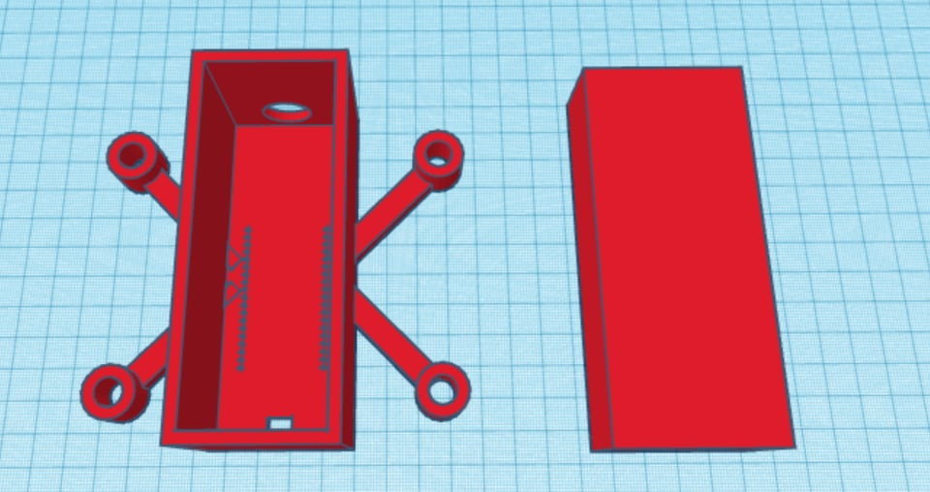

Hình 1: Mô tả drone mini trên 3D

1. **Xây dựng trạm sạc di động**

* **SƠ LƯỢC**: Trạm sạc di động là một máy chủ điều khiển các robot mini dưới hình thức phát sóng bluetooth, ngoài ra là thiết bị có hỗ trợ 4 chân để đưa các robot mini vào khu vực cứu hộ để thực hiện nhiệm vụ.
* **CÁCH THỨC HỌA ĐỘNG:** Trạm sạc đóng vai trò trung gian thu thập và xử dữ liệu hình ảnh thông qua giao thức I2C liên kết robot mini trong lúc sạc để báo cáo khu vực nguy hiểm và phát hiện con người. Sau khi xử lý và tích hợp thông tin dữ liệu, trạm sạc truyển tải thông tin đến với máy tính của lính cứu hộ dưới hình thức giao thức liên lạc không dây Bluetooth. Trong lúc sạc pin, trạm sạc di động sẽ di chuyển vào từng khu vực tìm kiếm.
* **CẤU TẠO:** Trạm sạc di động có cấu tạo gồm một bề mặt phẳng có 4 lỗ sạc cho robot cứu hộ mini. Mỗi lỗ sạc sẽ có đầu cắm usb và cắm chân để thực hiện chức năng sạc pin và truyền tải dữ liệu giữa ESP-32 với nhau. Trạm sạc có kết cấu 4 chân hỗ trợ di chuyển ở các khu vực cản trở

1. Tính mới, sáng tạo:

* Sử dụng trạm sạc di động để tiết kiệm thời gian cứu hộ và đảm bảo được hiệu quả tìm kiếm của các drone mini
* Mô hình có khả năng tự động hóa, tự giao tiếp với nhau
* Sử dụng kết cấu chân nhện để đảm bảo tính chắc chắn và nhanh nhẹn

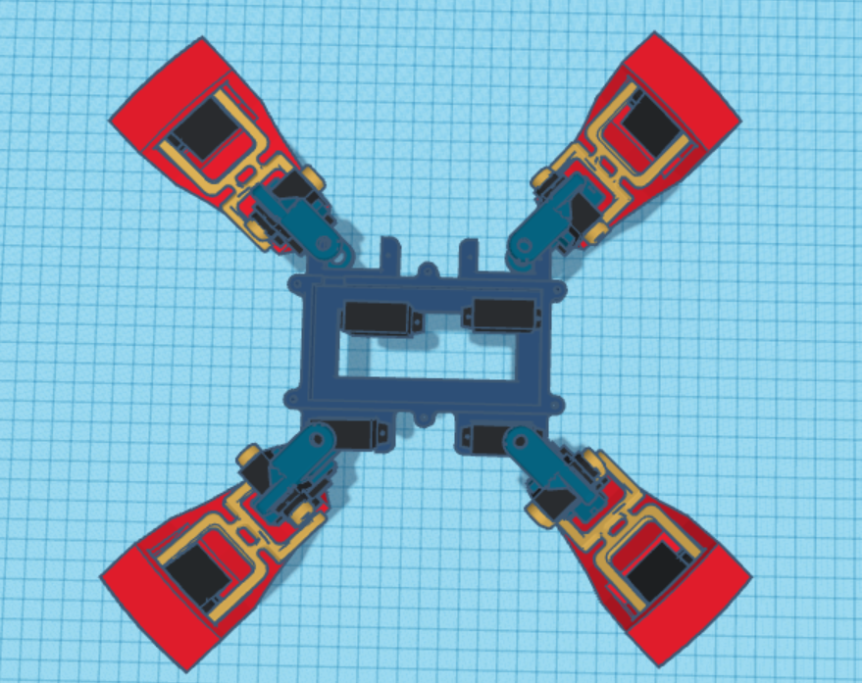

**Hình 2:Cấu tạo trong của chân robot làm bệ đỡ  trạm sạc di động**

**Hình 3: Bề mặt trạm sạc hỗ trợ truyền dữ liệu và cắm sạc**

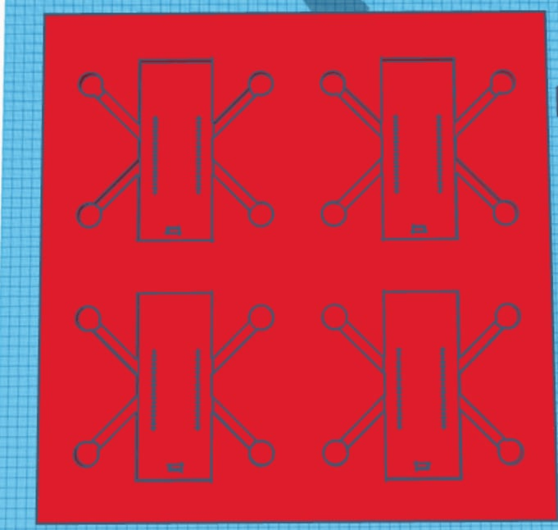

1. **Nguồn pin và cách thức sạc pin**

**Nhóm nghiên cứu đã thiết kế hệ thống cắm sạc pin với quy trình sạc như sau: Pin sạc dự phòng sẽ cấp nguồn 3,3 V điện áp 140mA cho mạch sạc xả pin và pin lithium,loại pin này có khả năng lưu trữ nguồn điện của pin dự phòng trong suốt quá trình sạc và sẽ truyền cho ESP 32 trong quá trình chúng thực hiện nhiệm vụ.**

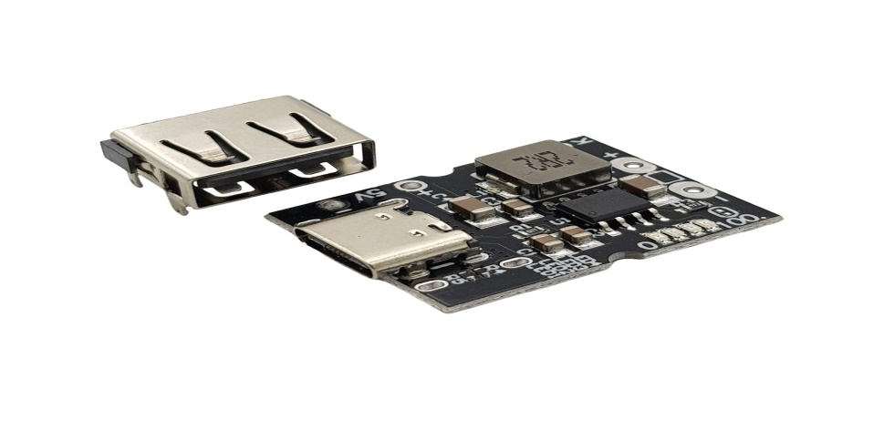

**ESP-32**

**Hình 4: Mạch sạc xả pin**

**NGUỒN PIN SẠC DỰ PHÒNG**

**3,3V VÀ 140mA**

**MẠCH SẠC XẢ PIN**

**PIN LITHIUM**

**CHƯƠNG 2: KHẢO SÁT VÀ THỰC NGHIỆM**

**1)Những kết quả đã đạt được**

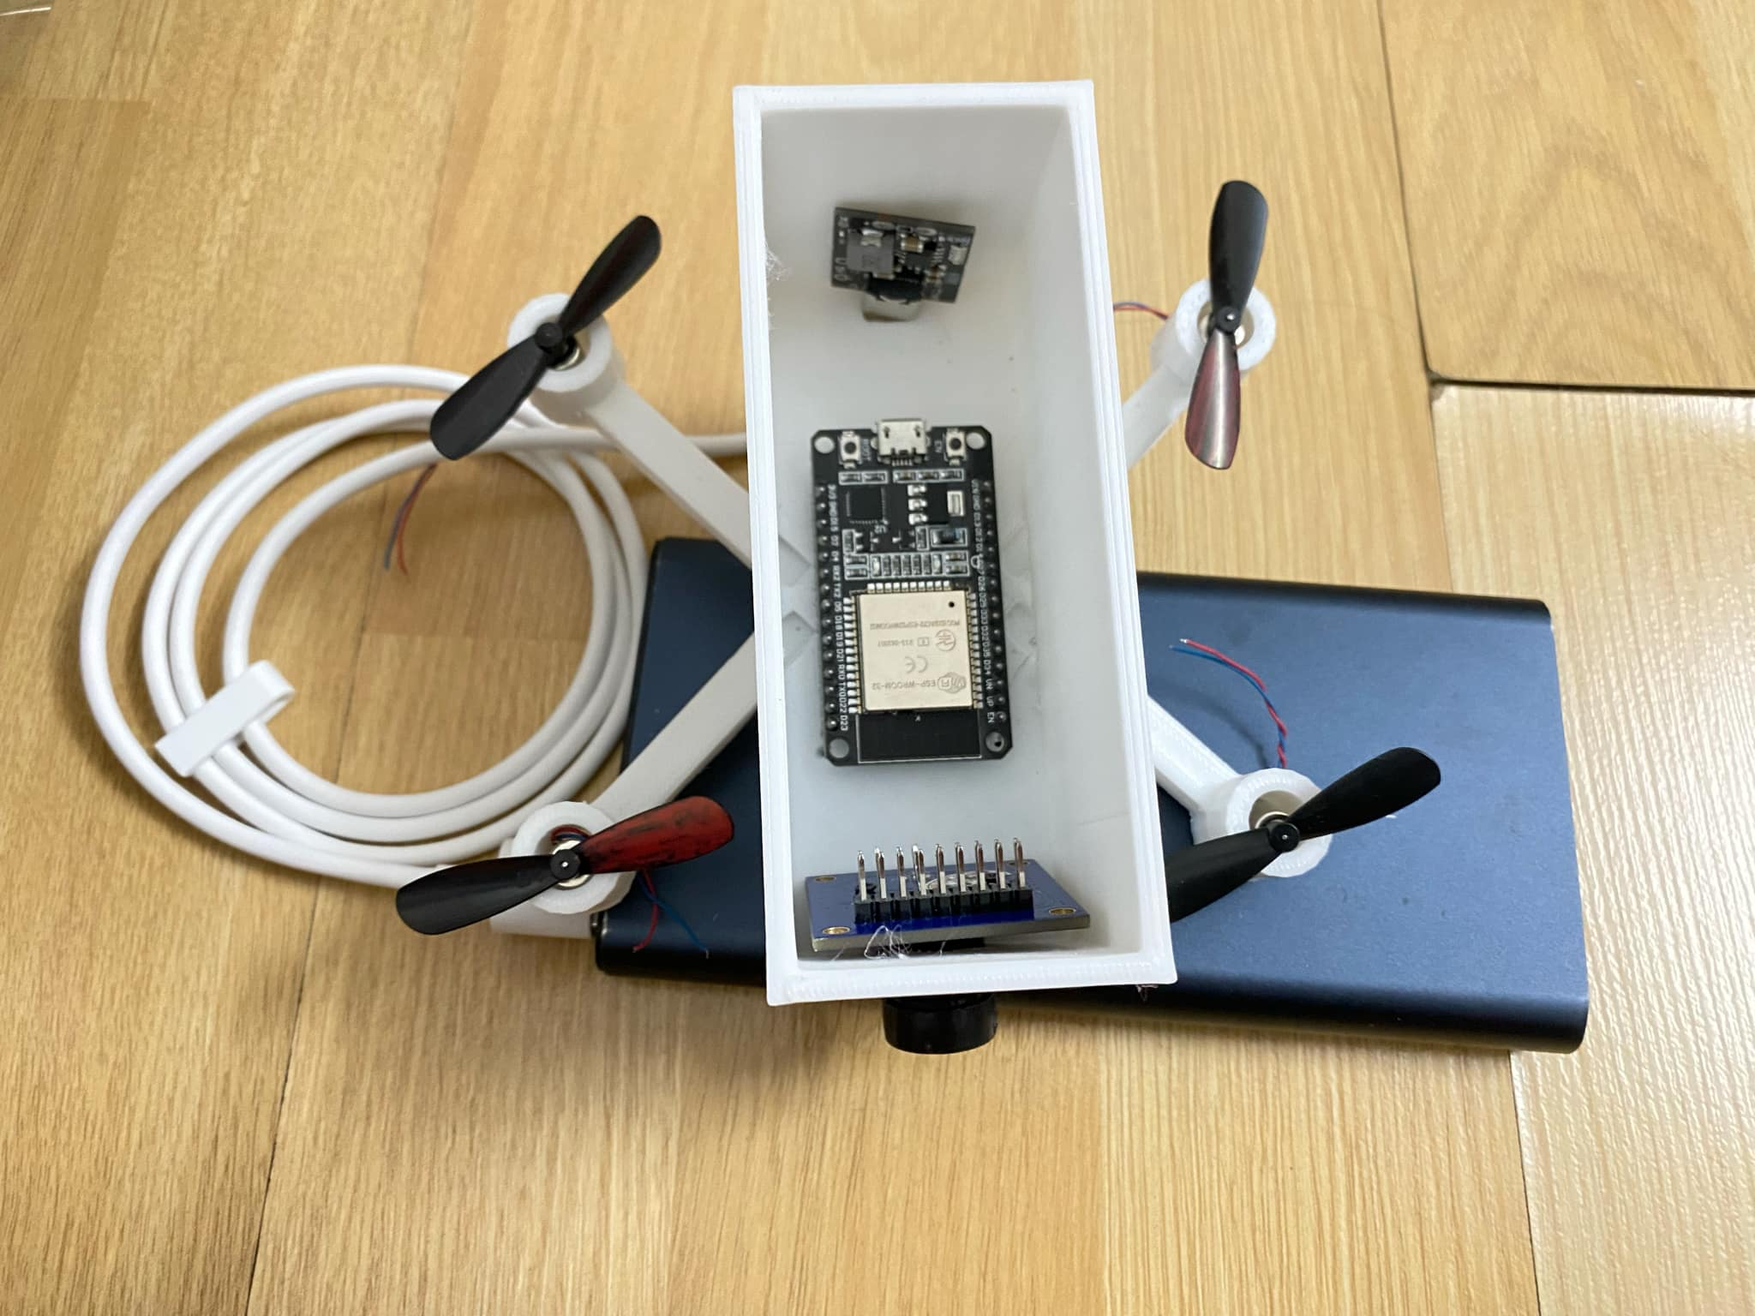**-Thiết kế được mô hình**

